CUADERNO DE CAMPO

EL GUIJO

CEIP VIRGEN DE LAS CRUCES. EL GUIJO

CÓRDOBA

 

1. IDENTIFICA ESTAS ESPECIES DE FLORA. RECUENTA Y TOMA UNA MUESTRA.







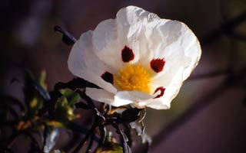

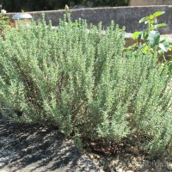

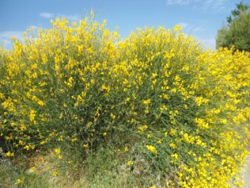

FAUNA

1. Localiza, si puedes, estas especies animales, haz recuento de ellas.

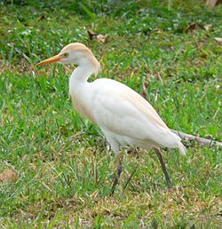 garza 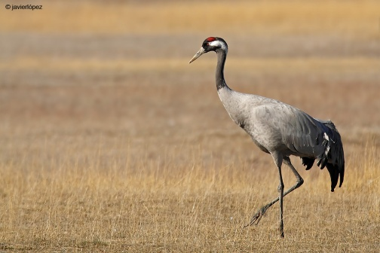 grulla común

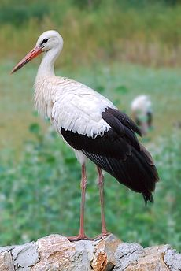cigüeña 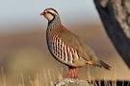 perdíz

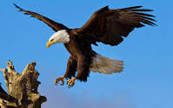águila real 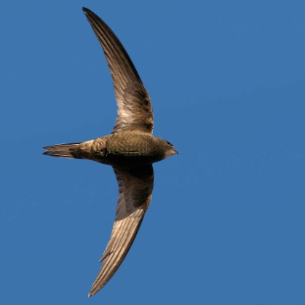vencejo común

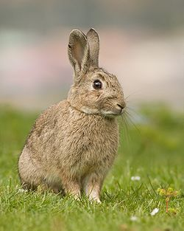 conejo común 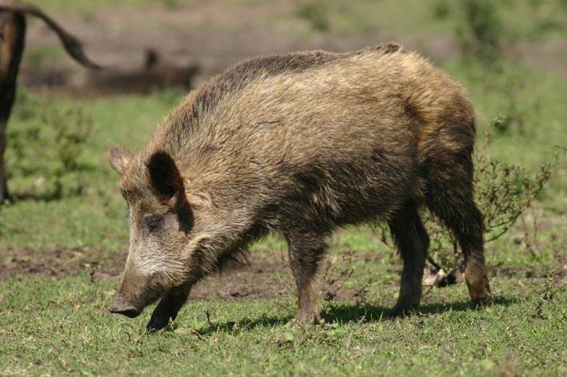jabalí

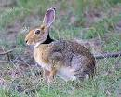 liebre común 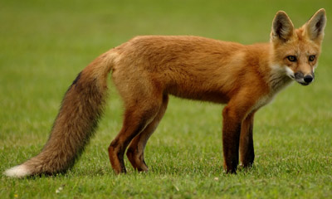 zorro

1. Mira a tu alrededor, busca un paisaje que te guste y dibújalo.
2. Describe el paisaje que has dibujado, o bien tu día de convivencia en el Soto.